Татарча сөйләшәбез
Говорим по – татарски

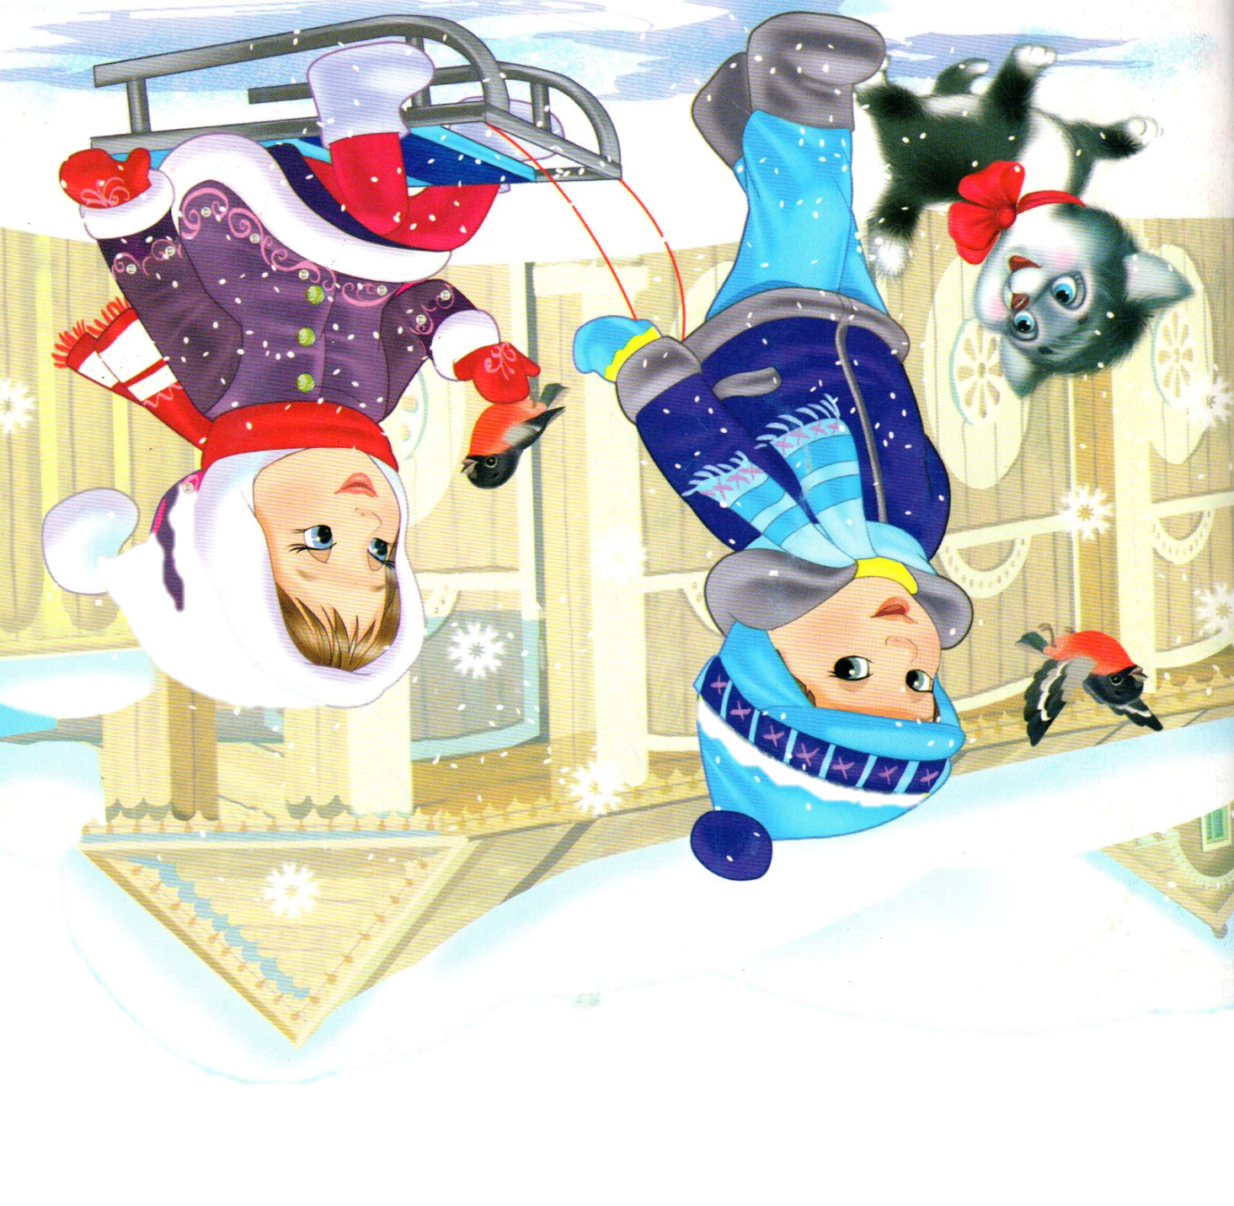
Уйный – уйный үсәбез

«Знать два языка с детского сада!»

Если раньше в преподавании языков доминировали академичность, теоретизированность, то сейчас идет обращение к практике ориентированности, мультимедийности, обучения с помощью игр, сказок, мультфильмов. Говоря о новой методике преподавания, мы симметрично говорим о русском языке для татароязычных семей и татарском языке для детей из русскоязычных семей. Важно, чтобы все дети хорошо владели обоими языками.

Для обучения в детских садах был составлен учебно-методический
комплект, куда вошли сборники художественных произведений
для воспитателей и родителей, а также комплекты аудио- и видеоматериалов на татарском и русском языках. Специально для новой программы было разработано: 5 мультфильмов на татарском языке, 45 анимационных сюжетов, 8 познавательных передач, которые будут транслироваться на канале «ТНВ» по выходным и размещаться на сайте министерства. Кроме того, на татарский язык было переведено 8 популярных мультфильмов, создан комплект из
3 дисков с музыкальными сказками и детскими песнями.

Важно, чтобы мы скорее дали возможность нашим самым юным татарстанцам в детских садах возможность изучать эти языки. Это не только богатство, которое мы приобретаем в свои юные годы, но и хороший старт для школьного этапа, для этапа обучения в вузах,
чтобы те сложности, которые иногда испытывают дети при изучении государственных языков в наших школах, как русского, так и татарского, для них проходили проще.

Словарный запас детей 5-6 лет
по татарскому языку.

Кишер – морковь
Баллы – сладкий
Ничә – сколько
Суган –лук
Бәрәңге – картошка
Кыяр – огурец
Кәбестә – капуста
Нинди – какой?
Алты – шесть
Җиде – семь
Сигез – восемь
Тугыз – девять
Ун – десять
Кызыл – красный
Сары – желтый
Яшел – зеленый
Нәрсә кирәк? – что нужно?
Юа – моет, стирает
Аш – суп
Ботка – каша
Кашык – лошка
Тәлинкә – тарелка
Чынаяк – чашка
Зәңгәр – синий
Күлмәк – платье
Чалбар – брюки
Ки – надень
Сал – сними
Йокла - спи
Бит – лицо
Кул – рука
Хәерле көн – добрый день
Өстәл – стол
Урындык – стул

Карават – кравать
Яратам – люблю
Бар – есть

“Уйный-уйный үсәбез” проекты
буенча тематик план
(зурлар төркеме)

Кабатлау – 3 сәгать(1-3)
- “Минем өем”
- “Кем юк?”
- “Шалкан әкияте” (мульфильм)

Яшелчәләр 24 сәгать (4-24)
- “Кишер үстерәбез”
- “Куян күчтәнәче”
- “Баллы кишер” (мульфильм)
- “Серле кәрзин”
- “сыйлыйбыз”
- “Бар матур бакча”
- “Серле янчык”
- “Серле кәрзин”
- “Бар матур бакча”
- “Без хезмәт яратабыз”
- “Яшелчәләр кибете”
- “Уйный-уйный эшлибез”
- “Төсләр дөньясы”
- “Төсләр дөньясы”
- “Юл маҗаралары” (мульфильм)
- “Яшелчә салаты”
- “Яшелчә ю”
- “Кем эшләми, шул ашамый” (мульфильм)
- “Яшелчәләр кибете”
- “Уйныйбыз да, җырлыйбыз да”
- “Уңыш бәйрәме”

Ашамлыклар -6 сәгать (25-30)
- “Ашамлыклар”
- “Ашханә”
- “Аш бүлмәсе” (мульфильм)
- “Аю кунакка килгән”
- “Кибеттә”
- “Кем нәрсә ярата?”
Савыт-саба - 6 сәгать (31-36)
- “Туган көн”
- “Курчак, Алиягә булыш”
- “Өч аю” (мульфильм)
- “Чәй табыны әзерлибез”
- “Төсле чынаяклар”
- “Чисталыкта – матурлык” (мульфильм)
Киемнәр – 6 сәгать (37-42)
- “Туган көнгә яңа киемнәр”
- “Кучакны киендер”
- “Без киенәбез”
- “Киенергә ярдәм ит”
- “Алия йокларга җыена”
- “Шаян уенчыклар”
Шәхси гигиена - 3 сәгать (43-45)
- “Хәерле көн”
- “Курчак белән уйныйбыз”
- “Ни өчен киемнәр югалган” (мульфильм)

Өй җиһазлары 3 сәгать (46-48)
- Өстәл театры “Өч аю”
- “Җиһазлар кибете”
- “Маша һәм өч аю” (мульфильм)

Бәйрәм “Туган көн” 3 сәгать (49-57)
- “Уенчыклар иле”нә сәяхәт
- “Курчакның туган көне”
- “Туган көн” (мульфильм)
- “Уйнарга яратабыз”
- “Смн нәрсә яратасың”
- “Кем нәрсә ярата” (мульфильм)
- “Уйный-уйный үсәбез”
- “Нәрсә бар?”
- “Бар, юк”

Бәйрәм “Сабантуй “3 сәгать (58-60)
- “Сабантуйга әзерләнәбез”
- “Күңелле сабантуй уеннары”
- Сабантуй бәйрәме

Мульфильмнар.
- “Шалкан әкияте”
- “Баллы кишер”
- “Юл маҗаралары”
- “Кем эшләми, шул ашамый”
- “Аш бүлмәсе”
- “Өч аю”
- “Чисталыкта – матурлык”
- “Ни өчен киемнәр югалган”
- “Маша һәм өч аю”
- “Туган көн”
- “Кем нәрсә ярата”

Сөйләм үрнәге
(зурлар төркеме)
Яшелчәләр.
- Бу нәрсә?
- Кишер (суган, бәрәңге, кәбестә, кыяр)
- Нинди кишер (суган, бәрәңге, кәбестә, кыяр)?
- Зур (кечкенә) кишер (суган, бәрәңге, кәбестә, кыяр).
- Мә зур (кечкенә) кишер (суган, бәрәңге, кәбестә, кыяр).
- Рәхмәт.
- Чиста (пычырак) кишер (суган, бәрәңге, кәбестә, кыяр).
- Кишер (суган, бәрәңге, кәбестә, кыяр) тәмле.
- Кишер,алма баллы?
- Мә кишер, алма аша. Баллы?
- Әйе, баллы. Рәхмәт.
- Ничә кишер (суган, бәрәңге, кәбестә, кыяр)? Сана.
- Ике кишер (суган, бәрәңге, кәбестә, кыяр).
- Оля кыяр бир.
- Мә кыяр (суган, бәрәңге, кәбестә, кишер)
- Рәхмәт
- Коля, (1-10) кишер (суган, бәрәңге, кәбестә, кыяр) бир.
- Туп (алма) нинди?
- Туп (алма) сары (кызыл, яшел).
- Нинди туп юк?
- Кызыл (сары, яшел) туп юк.
- Кишер (суган, бәрәңге, кәбестә, кыяр) кирәк.?
- Кирәк?
- Коля, нәрсә кирәк?
- Кишер (суган, бәрәңге, кәбестә, кыяр) кирәк.
- Нинди кыяр?
- Яшел(тәмле,чиста,пычырак)
- Мә кыяр ю.
- Оля кыяр юа.
Ашамлыклар
- Тәмле аш (ботка, сөт, ипи, чәй)
- Нәрсә кирәк?
- Аш (ботка, сөт, ипи, чәй..) кирәк
- Нинди аш...
- Тәмле аш.
Савыт-саба.
- Кашык (тәлинкә, чынаяк) бир.
- Нинди кашык(тәлинкә, чынаяк)?
- Зур (яшел,кызыл, сары,кечкенә, зәңгәр).
- Ничә кашык?
- Мә,(1-10) кашык (тәлинкә, чынаяк).

Киемнәр
- Яшел (кызыл, сары, зәңгәр) күлмәк (чалбар).
- Чиста күлмәк.
- Матур чалбар.
- Оля, күлмәк бир.
- Нинди күлмәк? (сары, кызыл, яшел, зәңгәр)
- Курчак чалбар (күлмәк) ки (сал).
- Курчак, йокла.

Шәхси гигиена.
- Хәерле көн.
- Мә су,бит (кул) ю.
- Бит (кул) чиста (пычырак).
- Бит (кул) чиста?
- Әйе, чиста.

Өй җиһазлары.
- Зур (кечкенә) урындык (карават, өстәл).
- Зур аю, мә зур урындык (карават, өстәл).
- Нәрсә кирәк?
- Урындык (карават, өстәл)кирәк.
- Нинди урындык?
Бәйрәм “Туган көн”
- Мин алма (кишер, кыяр...) яратам.
- Мин Коляны яратам.
- Нәрсә бар?
- Курчак бар.

